深圳環保家電公司之公司資料
公司名稱 | 深圳環保家電公司
商業性質 | 製造家電
產品 | 頭髮吹風機、烤箱和暖氣機
主要市場 / 客戶 | 日本
製造流程 | 模製程序 →壓鑄程序 → 次級程序 → 表面震動、磨碎、磨光 → 噴漆 → 包裝 → 送貨
辦公室地址及工廠地點 | 香港總公司﹕香港九龍新蒲崗大有街34號新科技廣場1416室  深圳工廠﹕ 深圳寶安區西鄉鎮寶田二路二號工業區
工廠面積 | 4,000平方米，包括園景地方
員工數量 | 香港辦公室﹕ 5  深圳工廠﹕ 90
主要設施 / 設備 | 製造﹕  製模機器  磨碎機器  烤箱  發電機 | 零件接收及產品送貨﹕  貨車  食堂
周圍的環境 | 位於寶安區，鄰近是玩具廠及皮鞋廠。工業區擁有一個中央廢水處理廠，連接所有工廠在工業區內排放的廢水。
在操作上的潛在環境影響 | - 由磨碎及噴油工序所排放的廢水。  - 固體廢物包括一般垃圾、辦公室紙張、紙皮箱及廢品。  - 廢潤滑油的化學廢物及廢化學容器。  - 在生產過程大量使用電、水及包裝物料。
客戶指定的環境要求 | - 需要ISO 14001 認證  - 被使用的材料不含禁制物質，含有減少化學物質的數量以及可再用、再做及能源效益  - 公開危害化學物質的資料  - 使用為保護資源而設計的包裝物料
與客戶的環境要求有關的相關環境條例 | Revised Recycling Law (Formally known as the Law for Promotion of Effective Utilization of Resources)  Containers and Packaging Recycling Law (Formally known as Law for Promotion of Sorted Collection and Recycling of Containers and Packaging)

聲明﹕本實用範本所提供的資料純屬虛構，並意想說明ISO 14001 環境管理體系的建立和實施。使用者應確保在建立他們自己的環境管理體系時插入適合其公司的資料。

工廠地面區劃計劃

食堂

辦公室
物料貯存
去離子水系統
化學品貯存

磨光

噴塗

出口

包裝

製模

壓鑄
表面震動及磨碎
淨氣設備
冷水塔

噴漆
焊接
園林地方
水池
次級處理

工序流程圖

工序 環境因素
製模工序
表面震動、磨碎及磨光
噴漆
廢稀釋劑及化學品
廢化學品容器
廢水、煙
廢油漆
廢手套及碎布
包裝
廢包裝物料
廢手套
廢潤滑油
清洗車間的廢水
送貨
廢稀釋劑及廢化學品容器
塵埃
震動的廢水
廢手套
壓鑄工序
廢乳化劑
含乳化劑的廢碎布及手套
廢乳化劑
廢潤滑油
廢碎布及手套
廢柴油
清潔車間廢水、廢物
次級處理
廢碎布及手套
油粒及垃圾
清洗時的廢水及垃圾

深圳環保家電公司 (SEEA) 的地點

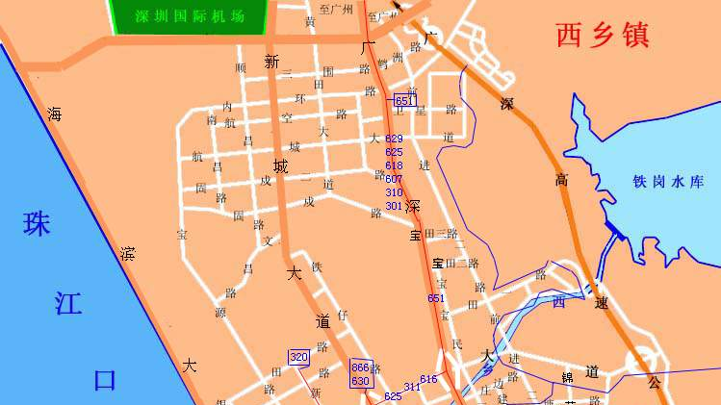

深圳環保家電公司的地點:
深圳寶安區西鄉鎮寶田二路二號工業區

